Отчет о проделанной работе МБУ ДК «Восток»
за период с 07 августа по 13 августа 2023 года

10.08 в киноконцертном зале состоялся бесплатный мультпоказ для всех желающих «Возвращение блудного попугая». Юмор сериала основан на эксцентричном поведении Кеши, на узнаваемых реалиях, а также на множественных цитатах, употребляемых попугаем. Дети остались очень довольны просмотром.

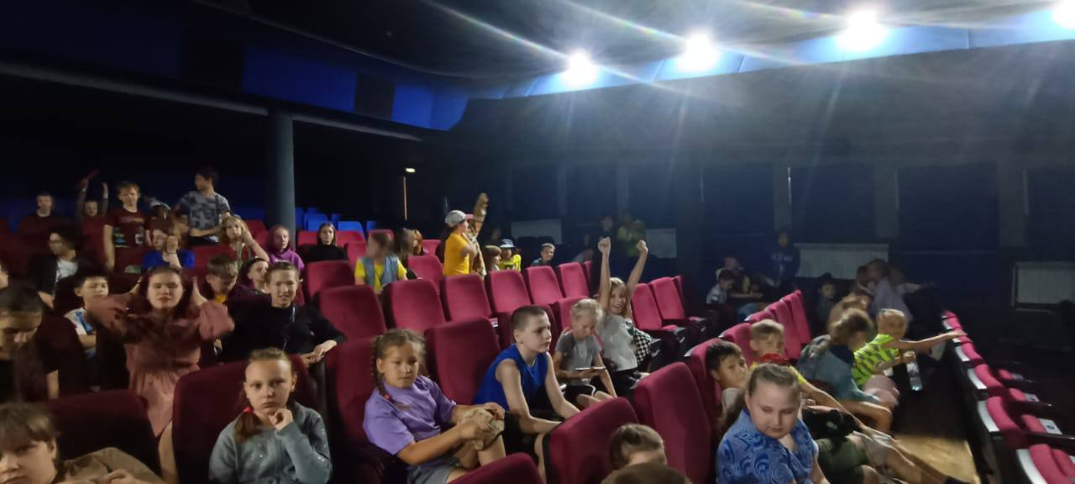
12.08 на городской площади состоялась традиционная «Зарядка Чемпионов». Зарядку Чемпионов» проведил Малышко Владимир - Руководитель и тренер СК «Ударник».
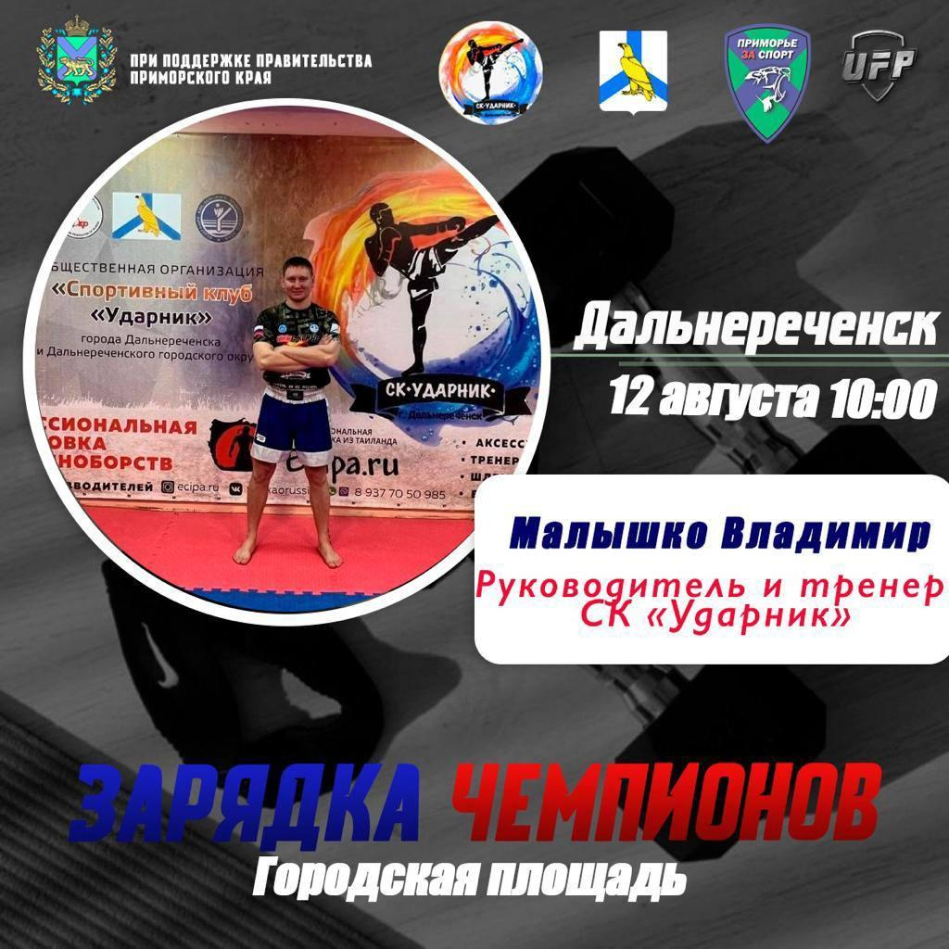
12.08 на новой аллее прошел досуговый проект «Добрая суббота». Участники радовали гостей мероприятия своими музыкальными композициями. А после, для всех присутствующих работала танцевальная площадка, где любой желающий мог отдохнуть, зажигая под любимые танцевальные мелодии.
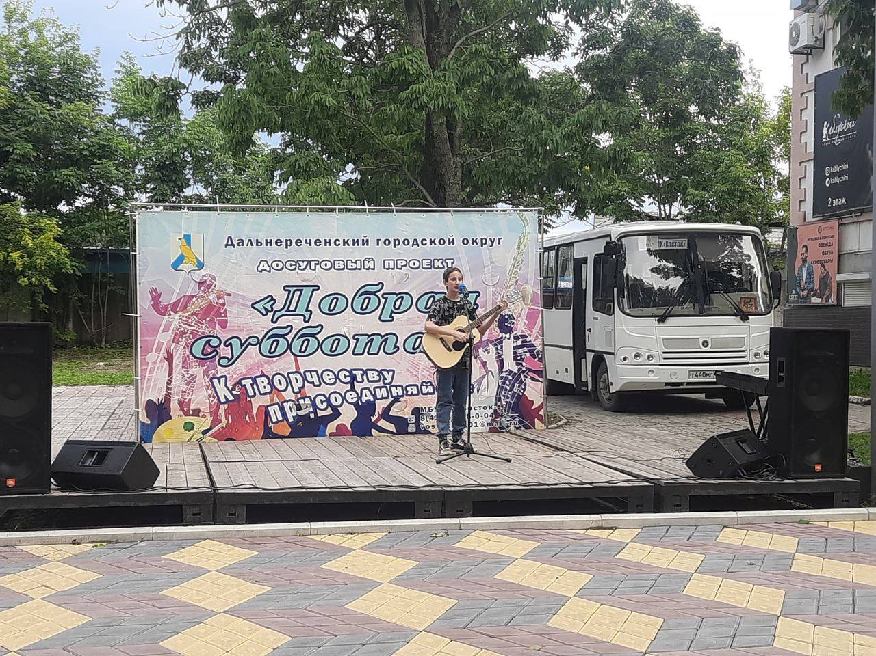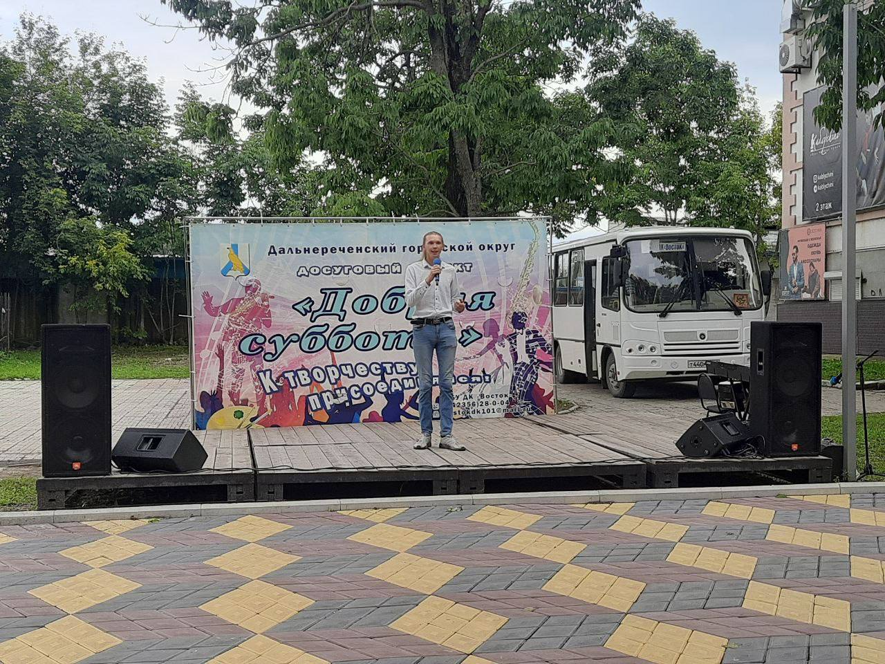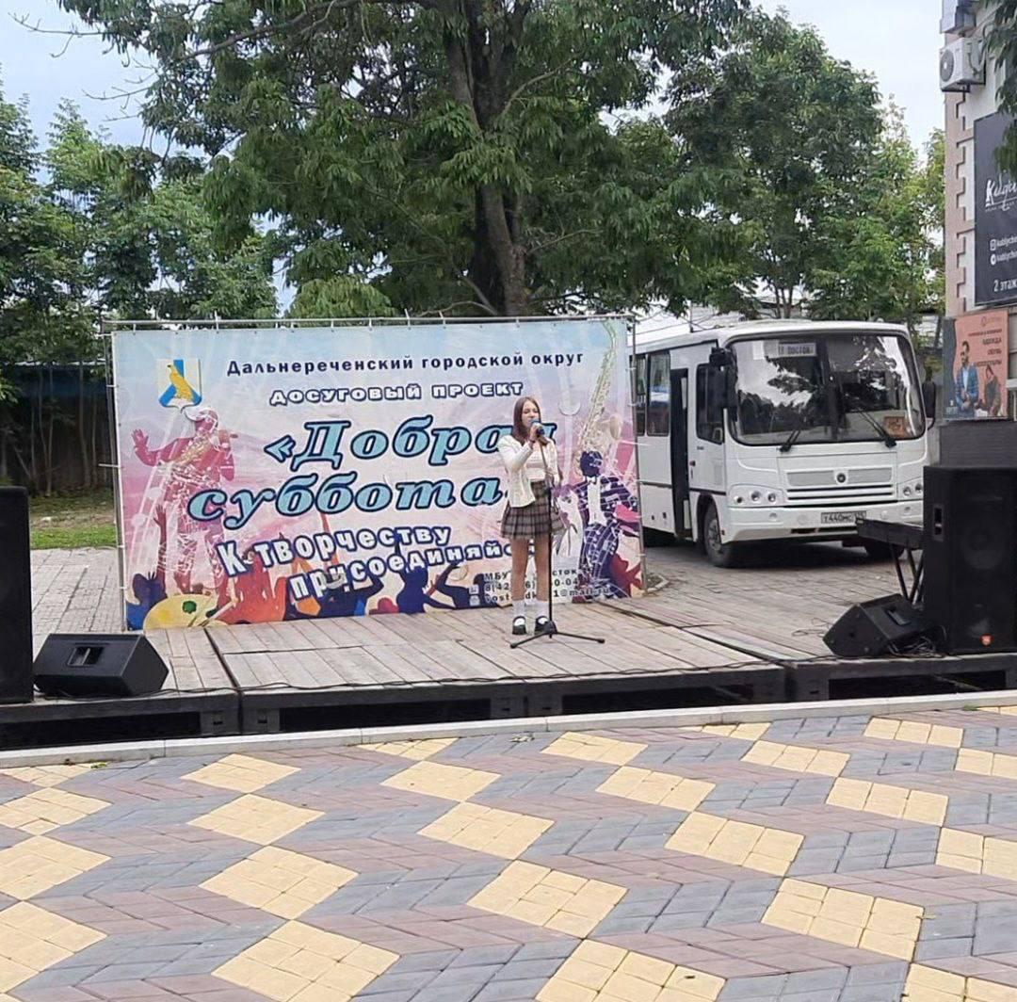

Отчет о проделанной работе Клуба «Космос» село Грушевое
09.08 в клубе «Космос» провели познавательную программу «Турнир знатоков природы». На протяжении всего мероприятия настоящие знатоки природы активно отвечали на вопросы о животных, растениях, разгадывали экологические загадки, участвовали во всех конкурсах.

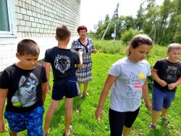
11.08 в клубе «Космос» прошла игровая программа «Угадай мелодию». Участники игры с удовольствием угадывали знакомые мелодии, показав тем самым неплохие знания песен из российских мультфильмов.

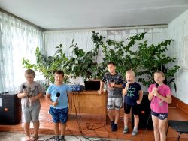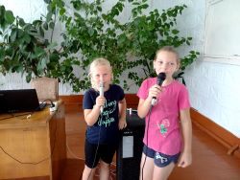

12.08 в клубе «Космос» для жителей села была проведена познавательная программа 50+ «Три спаса». Много интересного узнали участники в ходе мероприятия. Ведущая познакомила всех с историей каждого праздника, их традициями и обрядами
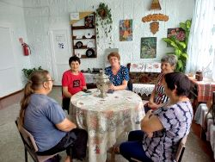

12.08 в клубе «Космос» состоялся познавательный час для жителей села у фотозоны «Старины страницы древней». В ходе рассказа дети познакомились с предметами старинного быта. Многие экспонаты участники видели впервые, поэтому для них это вызвало восторг и огромный интерес.
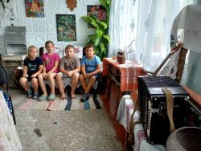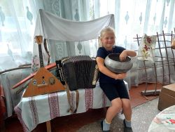

Отчет проделанной работе Лазовского клуба филиала МБУ ДК «Восток»

08.08 в Лазовском клубе проведена познавательная программа для детей «Урок безопасности – водоем». Участники мероприятия прослушали беседу о основных правилах безопасного поведения на воде, в конце программы закрепили полученные знания викториной.
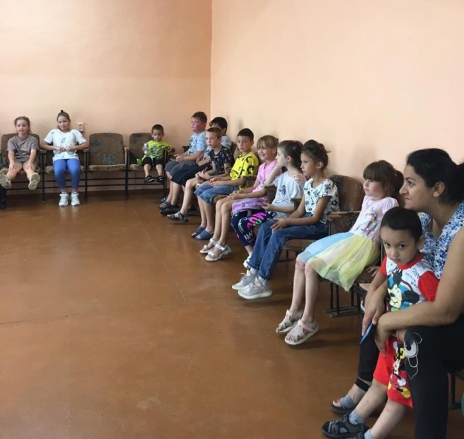
10.08 в Лазовском клубе проведена игровая программа для детей «Угадай мелодию». Участники программы угадывали мелодии из мультфильмов.
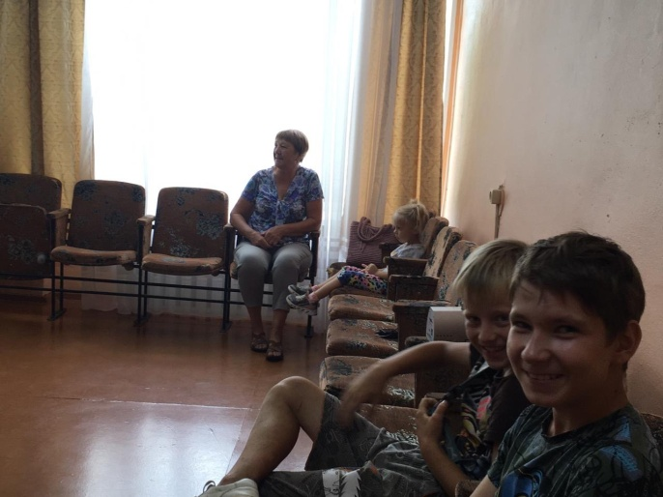
11.08 в доме общего пользования (общежитие) проведена акция в поддержку общества инвалидов «Где добро, там и тепло».
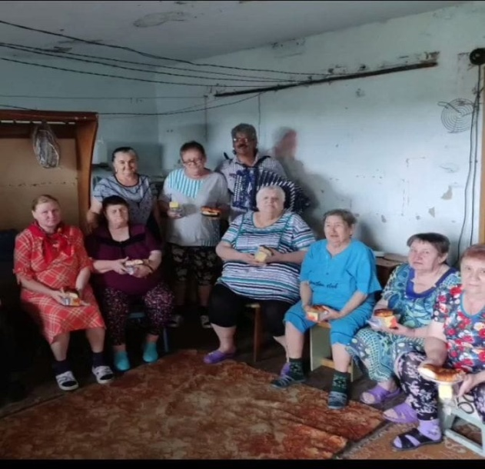

11.08 размещена онлайн-памятка «Правила поведения велосипедиста соблюдай».
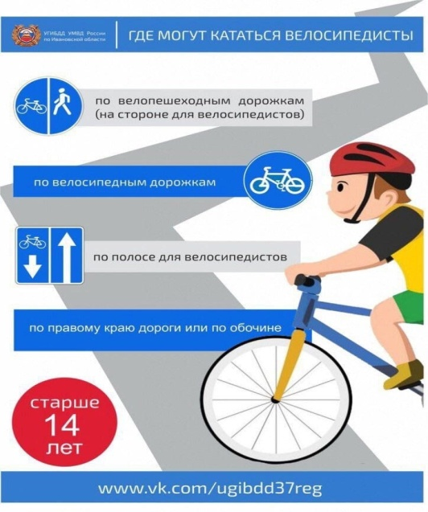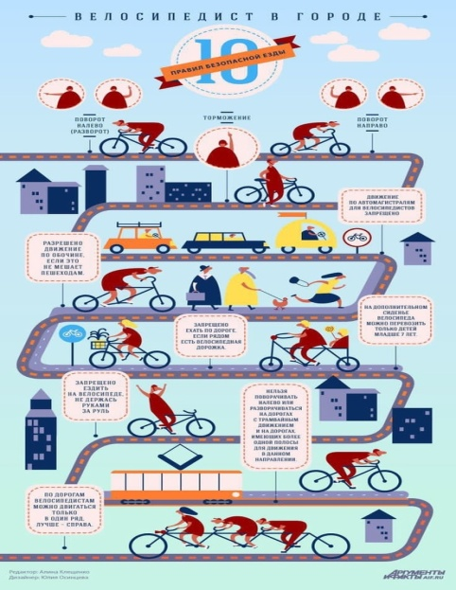

12.08 в Лазовском клубе проведена игровая программа для детей «Чудо детство». На мероприятии юные гости смогли проявить свою силу, ловкость, быстроту и смекалку в веселых эстафетах.
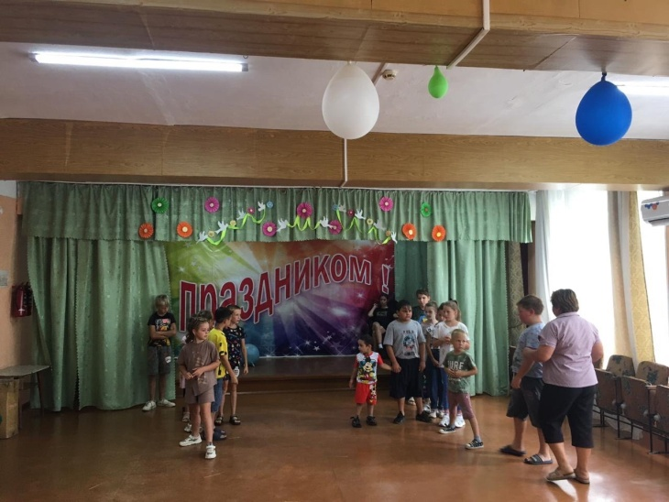

12.08 в Лазовском клубе проведена молодежная дискотека «Танцеваьная фантазия». Участники мероприятия провели свой досуг под любимые музыкальные треки.

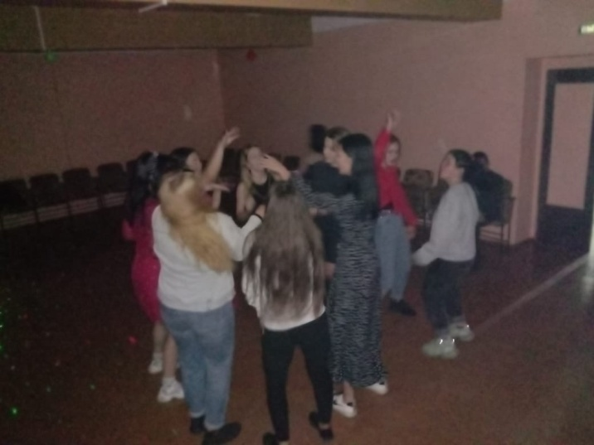

Отчет Дома культуры имени В. Сибирцева

08.08 в Доме культуры имени В.Сибирцева, для малышей микрорайона состоялся показ мультипликационного фильма «Смешарики». А для детей постарше проведена развлекательная дискотека «Новый хит».

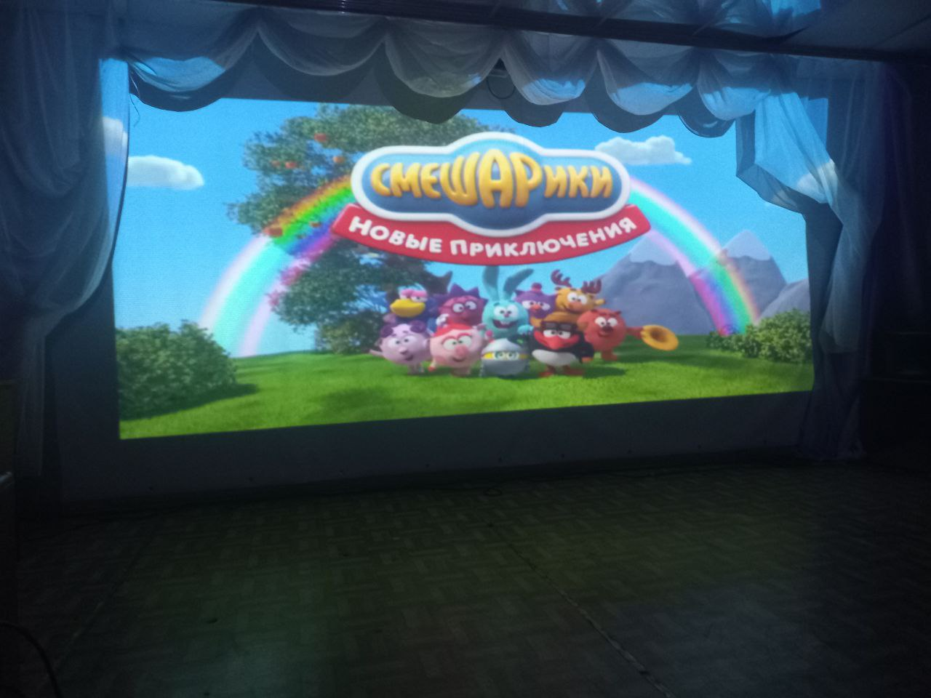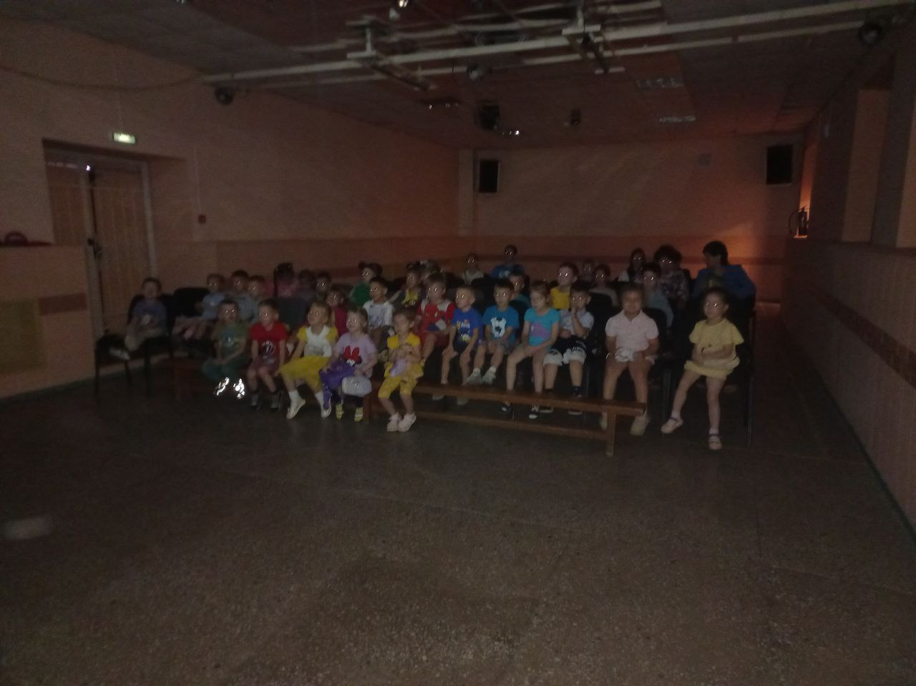
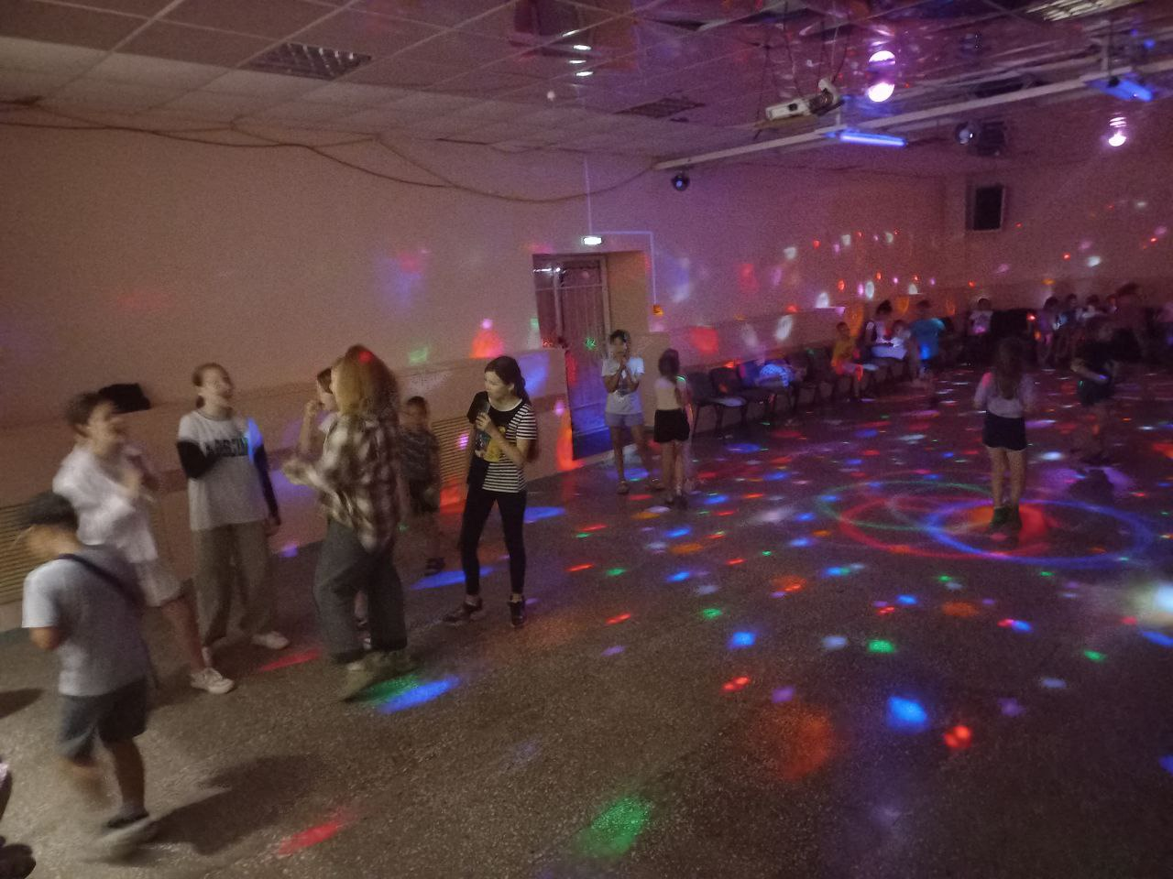
09.08. Дети микрорайона посмотрели новый мультипликационный фильм «Снежная королева. Разморозка»
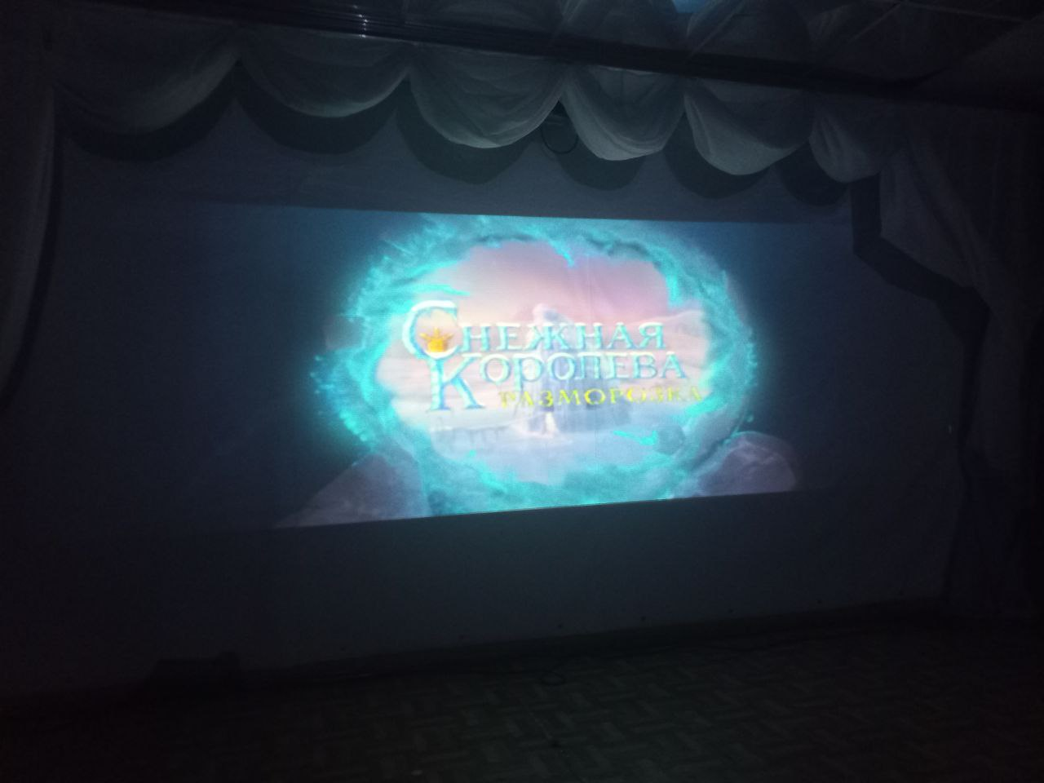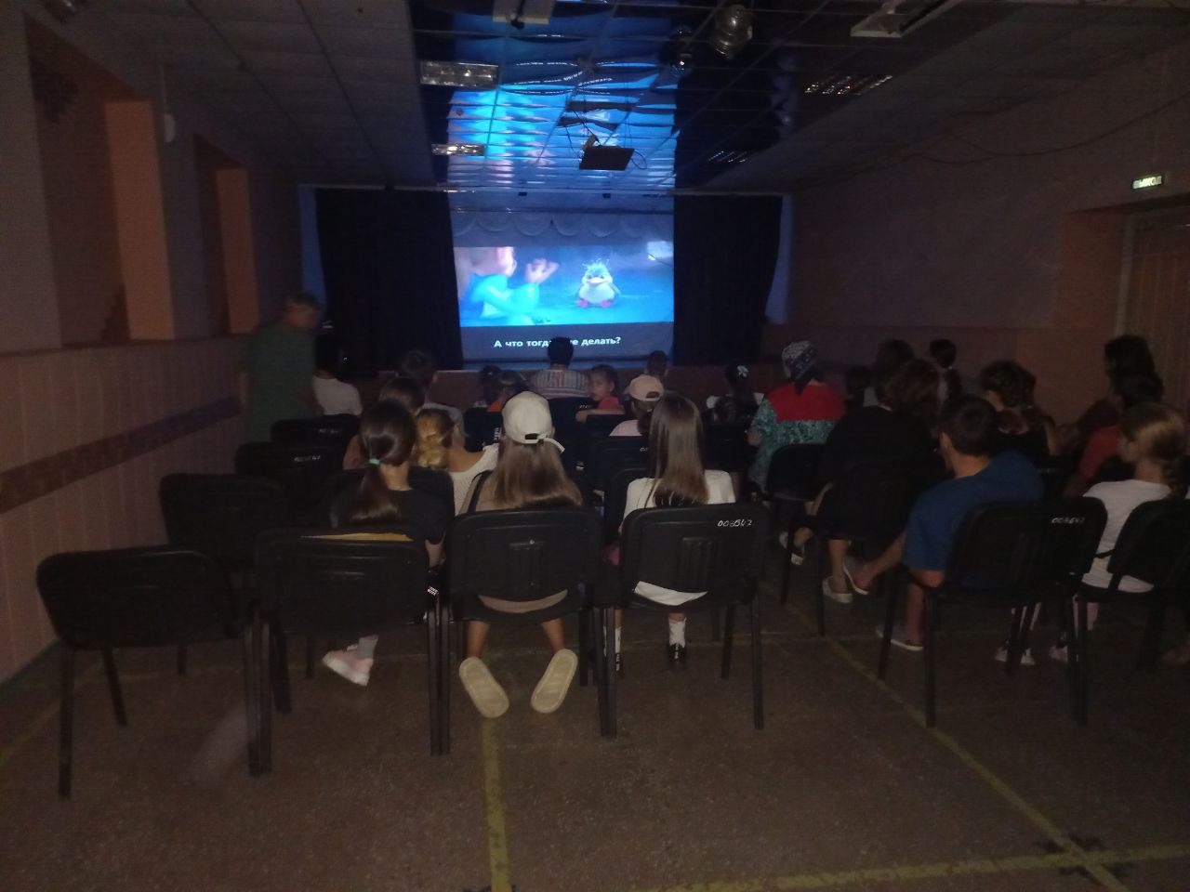
10.08 Для малышей микрорайона была проведена познавательная программа «Опасность на дороге»
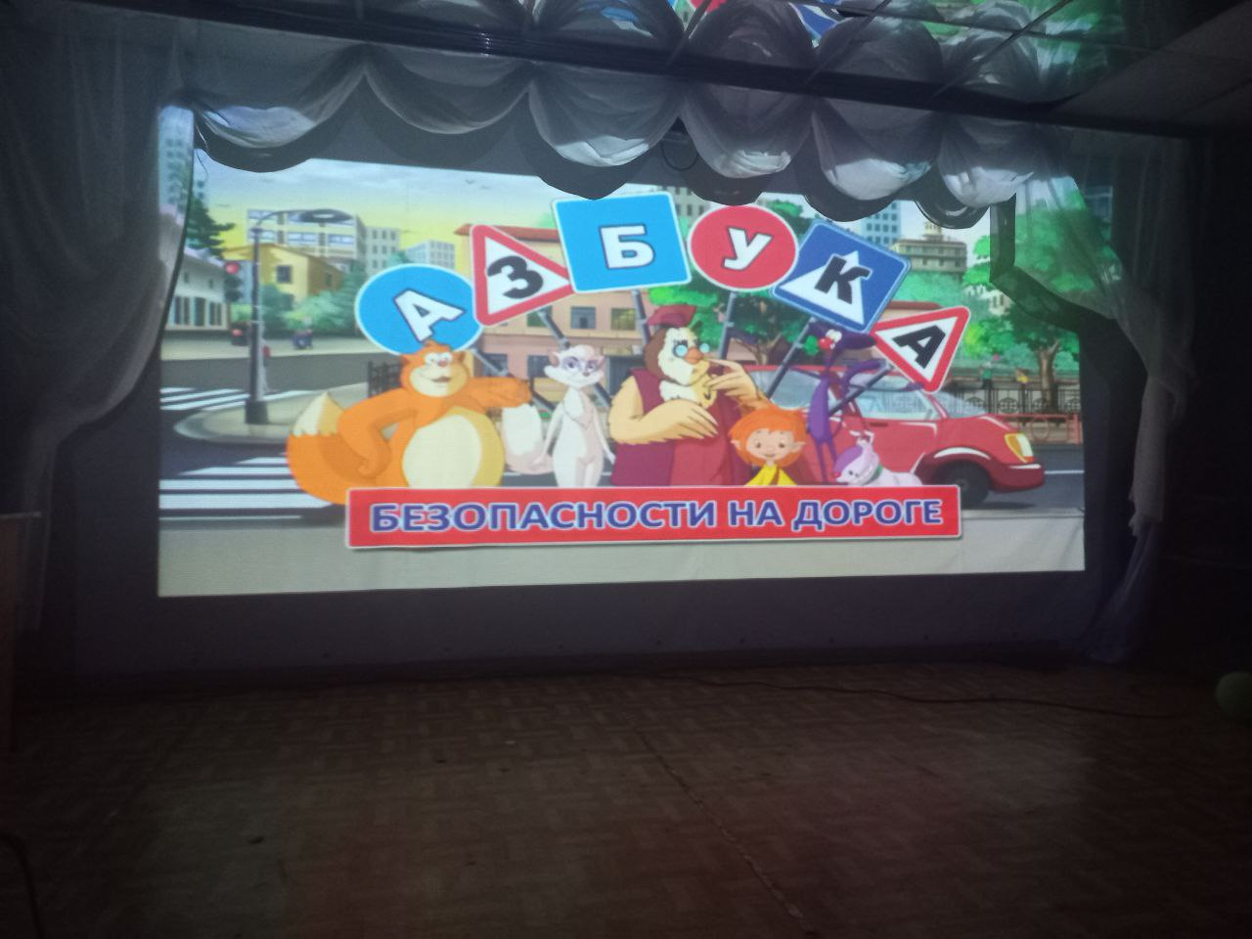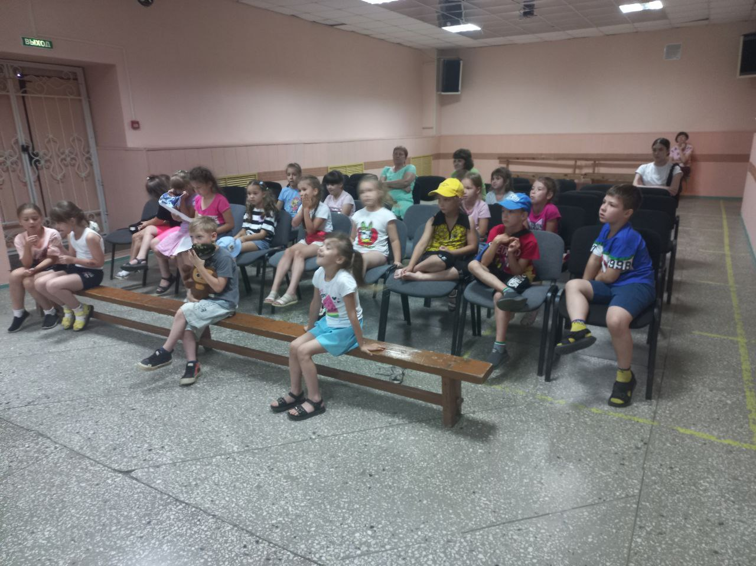

10.08.Для всех жела.щих демонстрировался художественный фильм «Карате-пацан.»
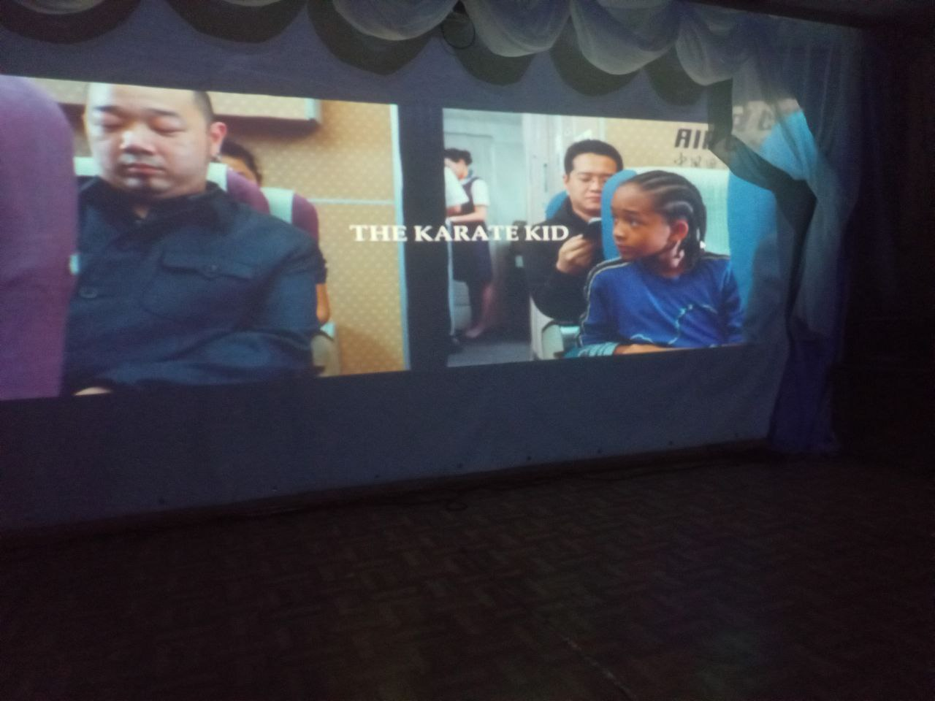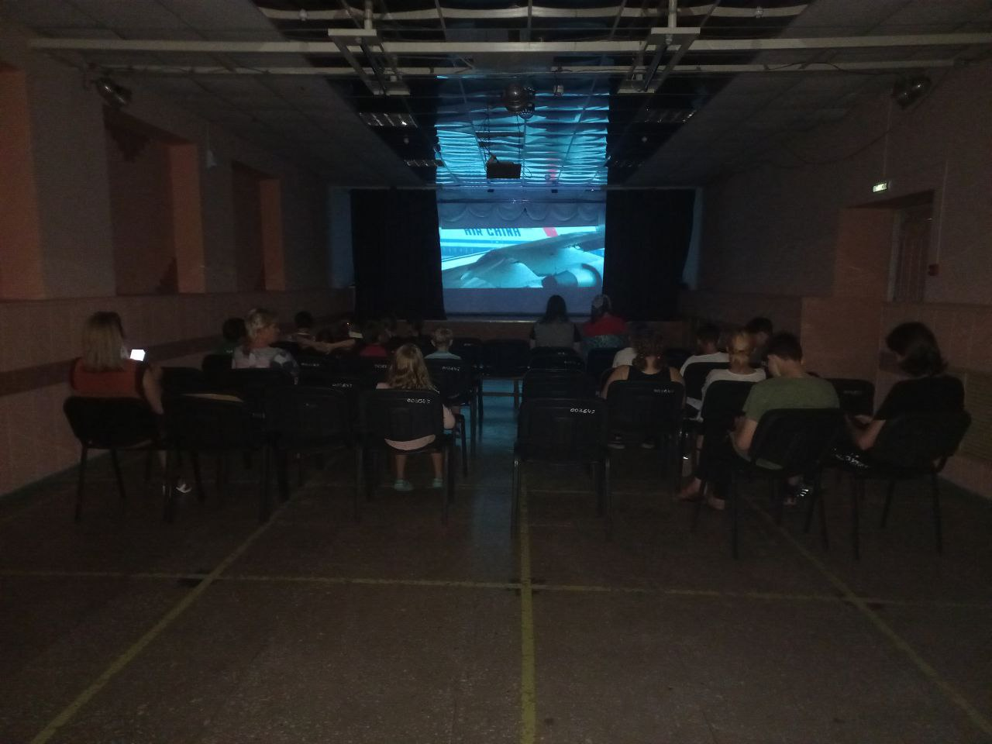
10.08 и 11.08 Для детей микрорайона были проведены развлекательные дискотеки «Танцевальный батлл» и «Лето, зажигай!»
.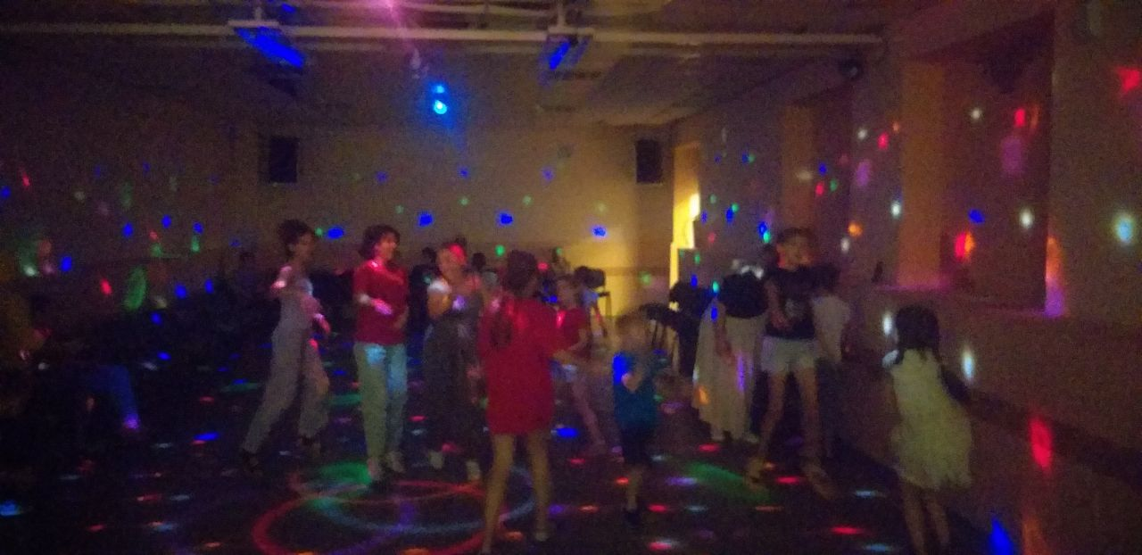

11.08. Для жителей микрорайона был покказан любимый художественный фильм «Весна на Заречной улице.»
